Seznam porotců oblastního kola - Olomouc, 18. 3. 2017

PhDr. Pavel Urbášek
Pochází ze Šumperska, v Olomouci žije a pracuje od svých vysokoškolských studií. Je absolventem Filozofické fakulty Univerzity Palackého v Olomouci (obor historie), pracoval ve Vlastivědném muzeu v Olomouci, poté na Univerzitě Palackého v Olomouci (ředitel Archivu UP a vědecký pracovník). V roce 2014 se stal náměstkem olomouckého primátora. Ve své odborné práci se orientuje na vojenské dějiny, dějiny vysokých škol, školských systémů a orální historii. Je autorem a spoluautorem několika vědeckých monografií. V roce 2005 např. publikoval (společně s Miroslavem Vaňkem) knihu Vítězové? Poražení?, která obsahuje rozhovory s představiteli disentu a někdejšími komunistickými funkcionáři před rokem 1989; tato publikace v témže roce obdržela titul Historická kniha roku.
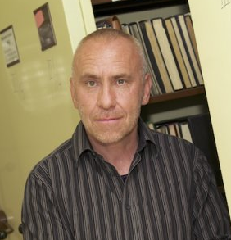

Mgr. Ivana Kleinová

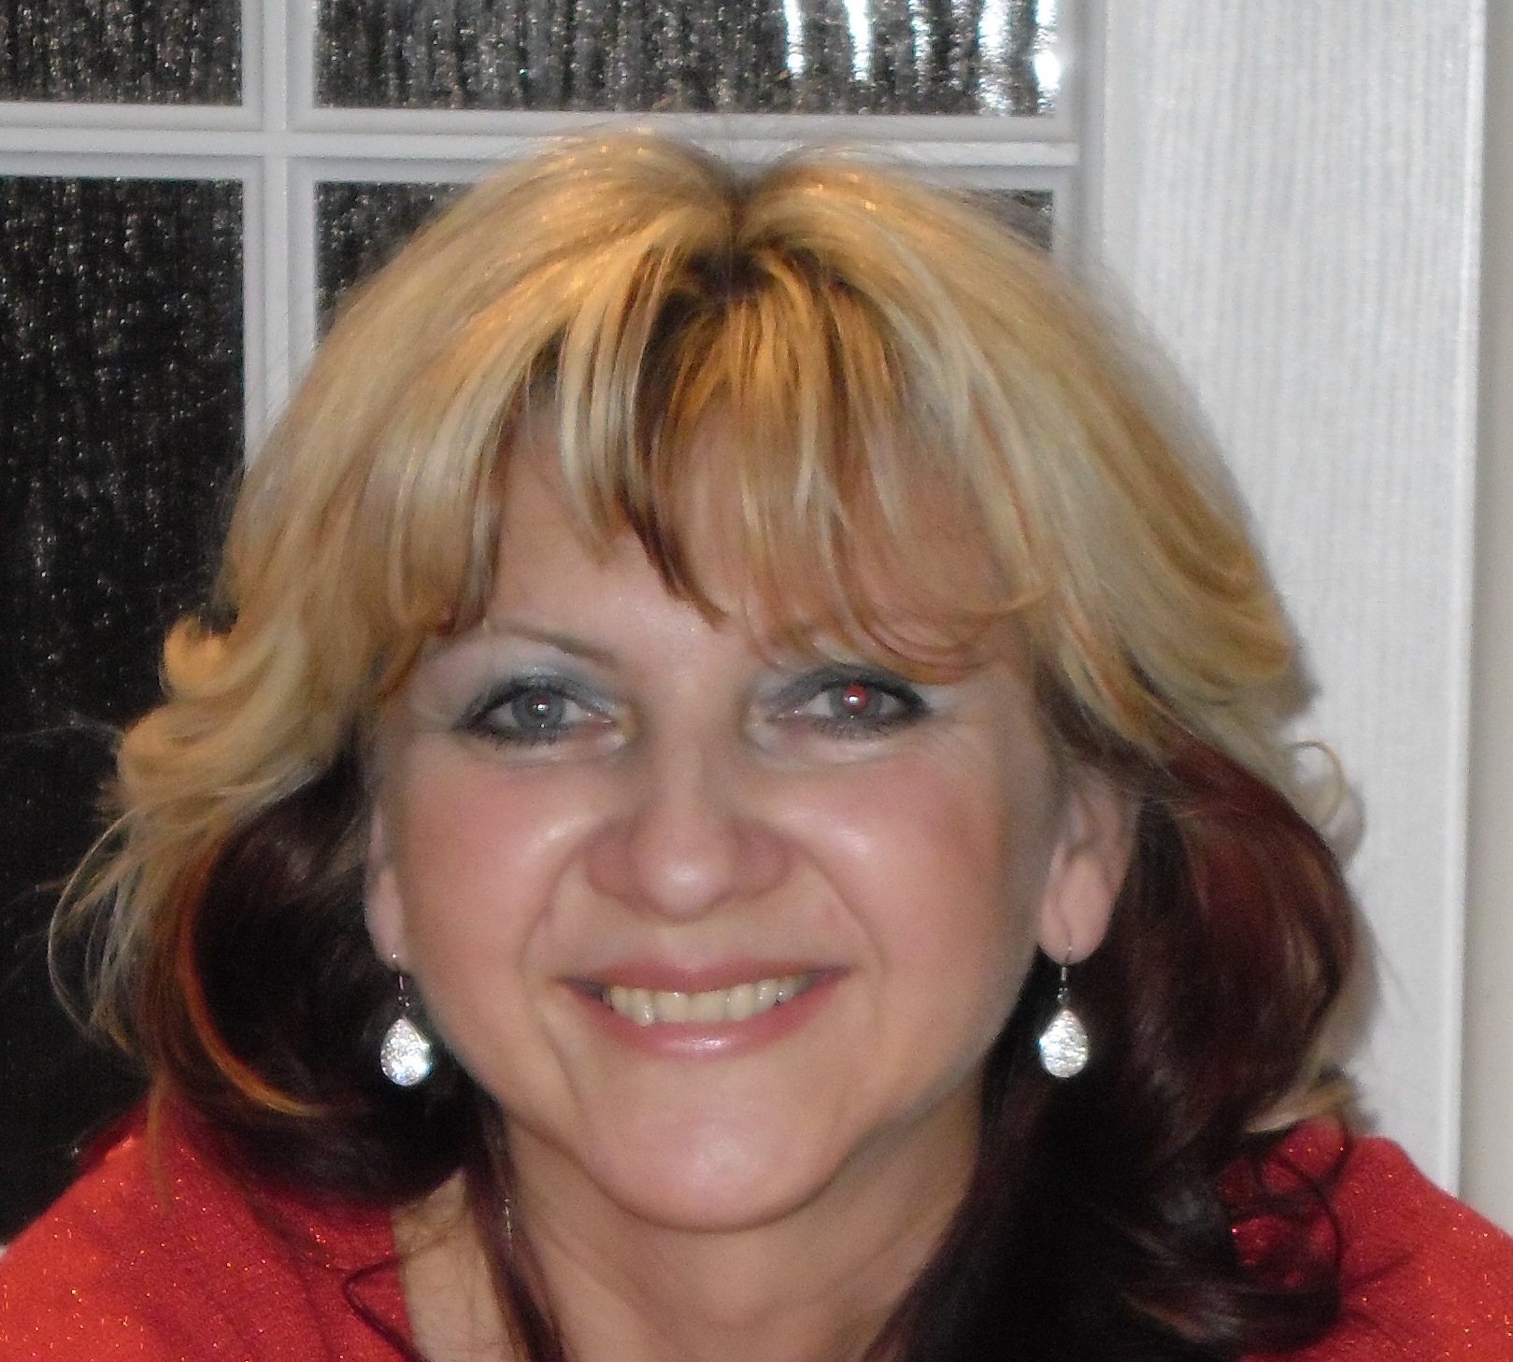

Je absolventkou Gymnázia Děčín a Pedagogické fakulty UJEP v Ústí nad Labem, kde vystudovala obor učitelství pro 2. a 3. stupeň, český jazyk a literatura a základy společenských věd. Na Univerzitě Karlově v Praze absolvovala studium speciální pedagogiky a logopedie. V uplynulých letech působila jako učitelka na jazykové škole
a středoškolská učitelka, do listopadu 2012 byla ředitelkou Střední odborné školy podnikatelské PROFIT v Praze 3. Od roku 2007 externě spolupracuje s vydavatelstvím RF HOBBY jako jazyková redaktorka.

Mgr. Janeta Benešová

Vystudovala učitelství pro 1. stupeň na PF v Ústí nad Labem a později na Univerzitě Karlově speciální pedagogiku a logopedii. Po 18 letech působení ve školství v roce 2002 přijala funkci ředitelky Městského divadla v Děčíně a v dané pozici setrvala do roku 2004. Do roku 2015 pracovala jako ředitelka MŠ v Praze 3. Od září 2015 je ředitelkou Městského divadla Mladá Boleslav. K uctění památky herce a dabéra Rostislava Čtvrtlíka založila v roce 2011 z.s. Čtvrtlístek a oslovila ředitele Městského divadla Děčín MgA. Jiřího Trnku a Mgr. Lenku Holubcovou z Gymnázia Děčín za účelem uspořádat Memoriál Rostislava Čtvrtlíka. Koná se s celorepublikovou působností. Občanské sdružení odhalilo panu Čtvrtlíkovi v den jeho nedožitých 49. narozenin v Olomouci pamětní desku.

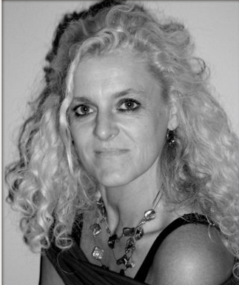

Petr Kubes
Pochází z Olomouce. Vystudoval divadelní fakultu v Praze pod vedením režiséra Luboše Pistoriuse a herce Jiřího Adamíry.
Jeho prvním angažmá bylo divadlo v Mladé Boleslavi, kde hrál tři sezony. Další čtyři roky strávil v angažmá v Městských divadlech Pražských (Divadlo Rokoko). Současně hostoval v Národním divadle v Praze, Divadle v Řeznické nebo Divadle Minor.
V Moravském divadle Olomouc působí od roku 2003. Vedle své divadelní práce si velmi cení spolupráce s Českým rozhlasem
a katedrou bohemistiky na Filozofické fakultě Univerzity Palackého.

